Índice
Introdução 3
Desenhando Figuras Simples 4
Desenhando Linhas Curvas 6
Desenhando Figuras Geométricas 7
Utilizando a Ferramenta Seleção 8
Desfazer e Refazer 8
Aplicando Cor aos Objetos 9
Ferramenta Zoom 9
Gravando, Fechando e Abrindo um Documento 10
Salvando o Documento 10
Fechando e Abrindo um Documento 10
Configurando e Imprimindo Páginas 11
Configurando Páginas 11
Imprimindo Páginas 13
Desenhando e transformando 14
Usando a Ferramenta Forma 14
Preenchimentos e Contornos 15
Preenchimentos Especiais 15
Contornando os Preenchimentos 19
Comandos Interativos 20
Preenchimento Interativo 20
Transparência Interativa 21
Ferramenta Mistura Interativa 21
Efeitos Sobre o Objeto 22
Girando e Inclinando Objetos 22
Espelhando Objetos 23
Agrupando e Desagrupando Objetos 23
Duplicar e Clonar 24
Alinhando e Distribuindo 25
Ordenando Objetos 26
Combinando Objetos 26
Editando Texto 26
Ferramenta Texto 26
Efeitos com a Ferramenta Forma 28
Comando Editar Texto 28
Correção Ortográfica 30
Formas para o Texto Artístico 31
Texto com Figuras 31
Texto Artístico em 3D 32
Linhas Guia e Configuração da Régua 33
Efeitos Especiais 36
Efeito Contorno 36
Efeito Envelope 37
Efeito Extrusão 38
Efeito Lente 39
Efeito Misturar 40
Efeito PowerClip 41
Adicionar Perspectiva 41
Combinação de Efeitos 42
Efeitos de perspectiva, sombra e preenchimento. 42
Efeito de Neon sobre o Texto 43
Figuras e Símbolos 44
Importando Figuras 44
Inserindo Símbolos 45
Efeitos sobre imagens de BitMap 46
Efeitos 2D 46
Efeitos 3D 47
DESFOCAR 47
Ruído 48
Diferenciação 48
Artístico 49
Transformação de Cor 49
Internet 50
Criando uma Home-Page 50

Introdução
O Corel Draw é um programa de design gráfico pertencente à Corel.O Corel Draw é um aplicativo de ilustração e layout de página que possibilita a criação e a manipulação de vários produtos, como por exemplo:desenhos artísticos, publicitários; logótipos; capas de revistas, livros, CDs; imagens de objetos para aplicação nas páginas de Internet) botões, ícones, animações gráficas, etc.)
Tela de Apresentação

Quando o Corel Draw for carregado pela primeira vez, aparecerá a tela de boas-vindas que poderá ser oculta no próximo carregamento, bastando para isto, desmarcar a caixa de verificação Exibir esta Tela Bem-vindo ao iniciar, em seguida, clique sobre o ícone Novo gráfico, para iniciarmos o nosso estudo.

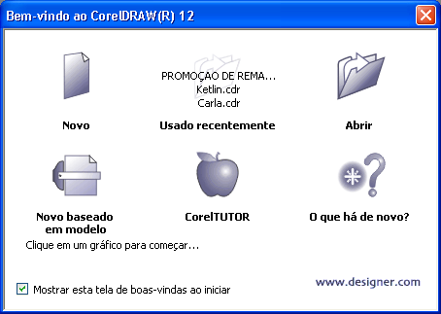

Anotações:______________________________________________________________________________________________________________________________________________________________________________________________________________________________________________________________________________________________________________________________________________________________________________________________________________________________________________________________________________________________________________________________________________________________________________________________________________________________________________________ _______________________________________________________________________

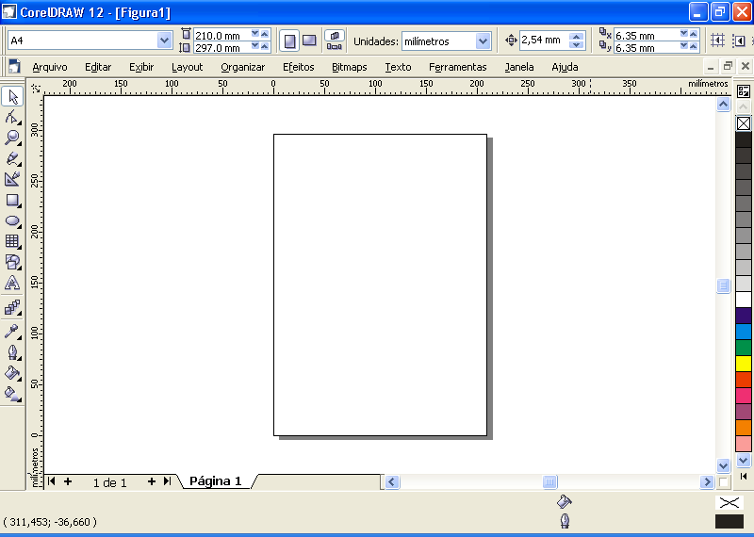

Desenhando Figuras Simples

Fazer um desenho a mão livre no Corel Draw é tão difícil quanto fazer um desenho utilizando lápis e papel, mas tirando os desenhos de forma livre, o Corel Draw apresenta diversos recursos que estão ao alcance de todos.

Abaixo encontramos a barra de ferramentas para desenhos com diversos botões e suas respectivas funções. Em seguida, utilizaremos algumas ferramentas para criarmos figuras simples.

Anotações:_________________________________________________________________________________________________________________________________________________________________________________________________________________________________________________________________________________________________________________________________________________________________________________________________________________________________ ______________________________________________________________________________________________________________________________________________
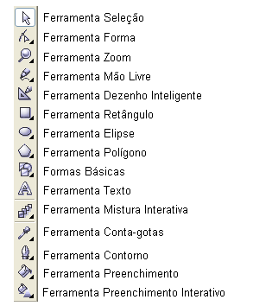

Selecione a Ferramenta Mão Livre - dê um clique sobre o botão esquerdo do mouse. Arraste o ponteiro sobre a página para traçar uma linha, em seguida, solte o botão. Para obter linhas retas, dê um clique na posição inicial, logo após, leve o ponteiro até a posição final e dê outro clique ou, mantenha a tecla Ctrl pressionada para obter traços retos a cada 15 graus. Trace algumas linhas retas e curvas para se familiarizar com esta ferramenta.

Verifique o botão, que representa a Ferramenta Mão Livre, ele exibe um pequeno triângulo no canto inferior direito. Ao dar um clique sobre este triângulo, é exibida uma barra com outras ferramentas, esta barra é conhecida como menu desdobrável.

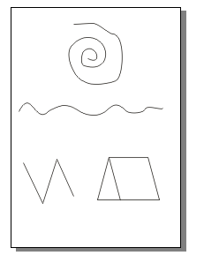
Linhas Curvas
Linhas Retas
Podemos apagar um ou mais desenhos usando a Ferramenta Seleção. Dê um clique sobre esta ferramenta, em seguida, clique sobre a linha de um desenho para selecioná-lo, e pressione a tecla Delete. Para apagar vários desenhos ao mesmo tempo, arraste o ponteiro de forma a envolver todas as linhas para selecioná-las, em seguida, pressione a tecla Delete.

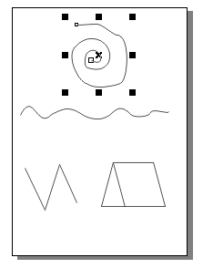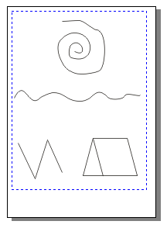
Alças de
Seleção

Desenhando Linhas Curvas
No menu desdobrável da ferramenta Mão Livre, selecione a ferramenta Bézier - específica para criação de linhas curvas, e dê um clique em algum ponto da página para marcar o início da linha, clique em outro ponto mantendo pressionado o botão do mouse, neste momento é traçada uma linha, arraste o ponteiro do mouse ao redor deste ponto e verifique a curvatura desta linha - quanto mais você afasta o ponteiro do ponto, maior será a curva.
Depois de encontrar a curvatura desejada, solte o botão do mouse e clique em outro ponto, verifique que é mantida a seqüência da curvatura. Para interromper, clique sobre qualquer outra ferramenta. Note que a barra de Propriedades é exibida de acordo com a ferramenta selecionada. Na barra de Propriedades encontraremos recursos para a mudança de estilo, tamanho, giro e espelhamento.

Anotações:_________________________________________________________________________________________________________________________________________________________________________________________________________________________________________________________________________________________________________________________________________________________________________________________________________________________________

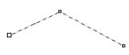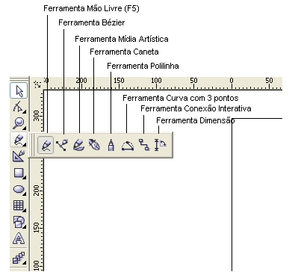

Desenhando Figuras Geométricas
Nas ferramentas para desenhos, encontramos três ferramentas específicas para a criação de retângulos, elipses e polígonos respectivamente. Selecione a Ferramenta Retângulo, posicione o ponteiro do mouse sobre a página e o arraste para criarmos o retângulo - mantenha a tecla Ctrl pressionada para obter quadrados (mesma altura e largura).

Para criar elipses selecione a Ferramenta Elipse, e repita os mesmos procedimentos da ferramenta retângulo. Mantenha a tecla Ctrl pressionada para obter círculos.

A Ferramenta Polígono possui três formas predefinidas que são exibidas através do menu desdobrável. Use estas formas para criar polígonos, espirais e grades.

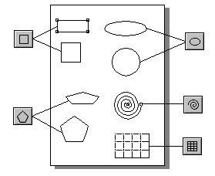

As características dos polígonos poderão ser alteradas através da Barra de Propriedades. Através dela poderão ser alterados a posição, tamanho, escala, e ângulo do objeto. É possível ainda deslocar o objeto utilizando o recurso espelhamento, diminuir ou aumentar o número de pontas e alternar entre polígono e estrela.
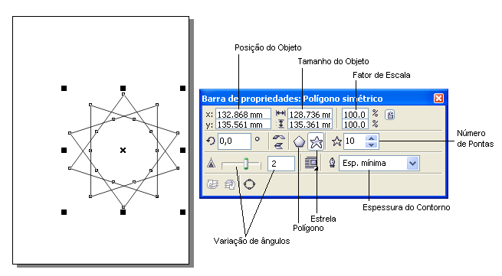

Utilizando a Ferramenta Seleção
A Ferramenta Seleção permite selecionar um ou mais objetos. Mas com esta ferramenta também podemos mover e redimensionar os objetos. Para movimentar o objeto, basta selecioná-lo e move-lo para a posição desejada. Para alterar o tamanho, utilize os quadrinhos que aparecem ao longo do objeto. Arraste para o interior para diminuir ou exterior para aumentar o objeto.
Para selecionar vários objetos de forma aleatória, mantenha a tecla Shift pressionada enquanto clica sobre cada um dos objetos.
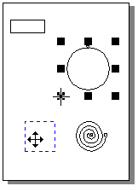

Desfazer e Refazer
Os comandos Desfazer e Refazer podem ser encontrados tanto no menu Editar, quanto na Barra de Ferramentas. A opção Desfazer, volta a última ação enquanto o comando Refazer refaz a última ação desfeita. Para testar estes comandos, utilize a ferramenta retângulo para criar um objeto. Utilize o comando Desfazer para excluí-lo e em seguida o comando Refazer para desenha-lo de novo.

Aplicando Cor aos Objetos
Utilize a ferramenta Texto para criar um desenho como o do exemplo abaixo. Selecione o objeto que será colorido e, na paleta de cores clique sobre a cor de preenchimento desejada utilizando o botão esquerdo do mouse. Para selecionar a cor de contorno clique sobre a cor desejada na paleta de cores utilizando o botão direito do mouse.
Dessa forma podemos concluir que o botão esquerdo do mouse escolhe a cor de preenchimento e o botão direito escolhe a cor de contorno.

Podemos escolher a cor vizinha de uma determinada cor mantendo o mouse pressionado por alguns segundos sobre a cor na paleta de cores. Será exibido um quadro com as variações da cor escolhida.

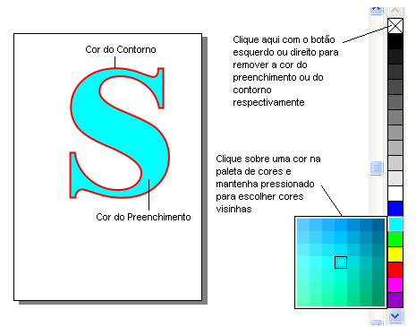

Outro recurso que podemos utilizar através da paleta de cores é a mistura de cores que pode ser utilizado de forma interativa. Para utiliza-la, selecione um objeto que já esteja preenchido (tem que estar preenchido), em seguida, mantendo a tecla Ctrl pressionada clique sobre outra cor que fará a mistura com a existente no preenchimento do objeto. Você poderá repetir este procedimento com outras cores até chegar a cor desejada.

Ferramenta Zoom
Nós podemos utilizar a ferramenta zoom para ampliar ou reduzir o tamanho que o desenho é exibido na tela. Isto é útil para facilitar a criação de desenhos complexos ou obter uma visão geral da página.
Quando selecionamos esta ferramenta o ponteiro do mouse passa para o formato de uma lupa. Um clique com o botão esquerdo amplia o desenho na posição do ponteiro. Para reduzir ao tamanho anterior clique sobre o botão Reduzir na barra de Propriedades.

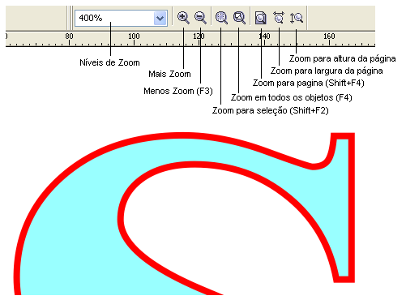

Gravando, Fechando e Abrindo um Documento

Salvando o Documento
Lembre-se de salvar seus arquivos se desejar trabalhar neles mais tarde ou simplesmente mantê-los. Ao utilizar o comando Salvar, é possível salvar um desenho com um nome de arquivo já existente. Utilizando o comando Salvar como, é possível especificar um novo nome de arquivo e um local no qual armazenar o arquivo.
Dando um nome diferente ao arquivo quando for salvá-lo, você cria uma cópia do desenho já existente enquanto mantém o original intacto. O arquivo original é fechado deixando a nova cópia aberta.
Para salvar um arquivo que ainda não foi salvo escolha a opção Salvar no menu Arquivo, na caixa de diálogo Salvar Desenho forneça o um nome para o arquivo e o local onde ele será salvo em seguida pressione Salvar.
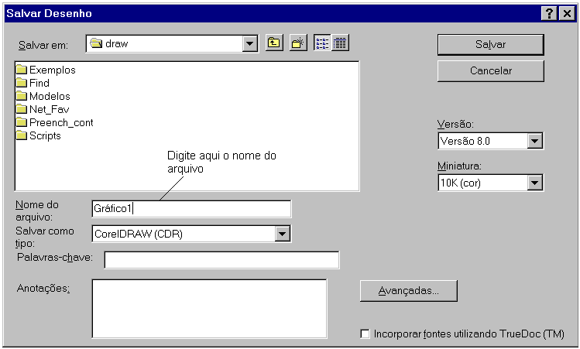

Fechando e Abrindo um Documento
Para fechar um arquivo que já foi salvo anteriormente, selecione a opção Fechar do menu Arquivo.
Para iniciar um novo documento a partir do zero, selecione a opção Novo no menu Arquivo ou clique sobre o botão Novo na barra de ferramentas. Uma página em branco será exibida para o início do trabalho.
Para abrir um arquivo que já foi salvo anteriormente, selecione a opção Abrir no menu Arquivo ou clique sobre o botão Abrir na barra de ferramentas. Na caixa de diálogo Abrir Desenho que aparecerá, selecione o arquivo que será aberto e pressione o botão Abrir.
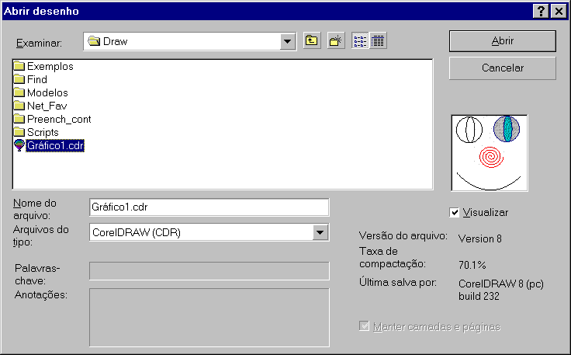

Configurando e Imprimindo Páginas

Configurando Páginas
Toda a vez que um novo gráfico (documento) é iniciado é exibida uma pagina em branco baseada em um layout padrão. As configurações da página tais como, dimensão, orientação e cor já estão predefinidas. As configurações de layout podem ser alteradas facilmente e as modificações serão aplicadas a todas as páginas.

Para alterar as configurações da página, selecione a opção Configurar página no menu Layout, ou dê um duplo clique na borda da página. A caixa de diálogo Opções oferece uma variedade de configurações que poderemos utilizar para escolher o tipo de página mais adequado.
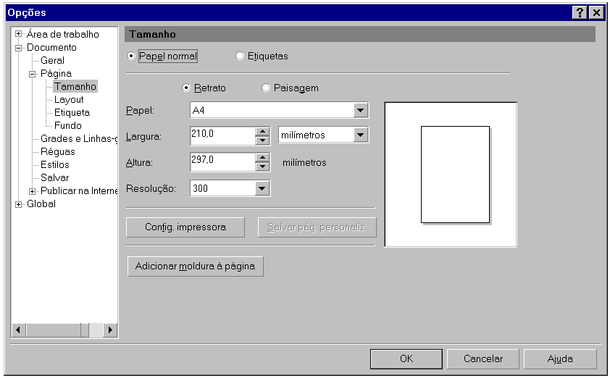

O layout da página também poderá ser alterado através da barra de Propriedades, nela encontram-se recursos para alterar o tamanho da página, tipo de papel, largura, altura e orientação.
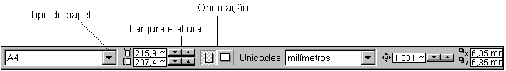

Utilizando o menu Layout, você poderá acrescentar ou excluir páginas. As páginas acrescentadas terão o mesmo layout da página atual.
Para inserir uma ou mais páginas, selecione a opção Inserir página do menu Layout. Na caixa de diálogo exibido, entre com a quantidade de páginas a inserir e a posição (antes ou após a página atual).

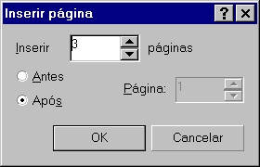
Outra forma de inserir páginas é através dos botões de controle de página, como pode ser visto na figura abaixo.
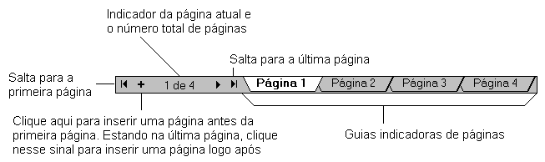
Para excluir uma ou mais páginas, use a opção Excluir página do menu Layout. Na caixa de diálogo Excluir que aparecerá indique a página ou intervalo de páginas que serão excluídas.
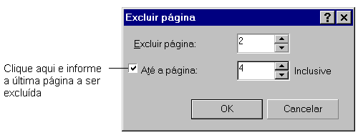

Obs.: Todos os objetos pertencentes a uma página excluída, serão excluídos junto com ela. Para evitar que os objetos sejam excluídos junto com a página mova-os para fora dos limites da página. Estes objetos estarão disponíveis para todas as páginas.

Outra maneira de excluir uma página é através do botão direito do mouse acionado sobre a guia da página desejada. O mesmo pode ser feito para alterar o nome das páginas, com mostra a figura.

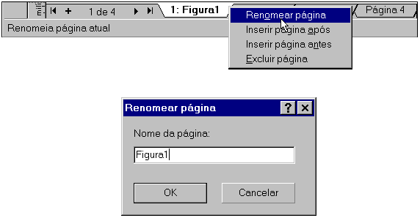

Imprimindo Páginas
O Corel Draw imprime as imagens em qualquer impressora instalada no computador. Para imprimir o arquivo, selecione a opção Imprimir do menu Arquivo ou, pressione o botão Imprimir da barra de ferramentas, ambas exibirão a caixa de diálogo Imprimir, na guia Geral escolha a impressora, a quantidade de cópias e o arquivo que será impresso. Clique em Ok para iniciar a impressão.

Para escolher outras opções de impressão, temos as guias Layout, Separações, Pré-impressão e Miscelânea.
A guia Layout, por exemplo, pode ser utilizada para alterar o tamanho e a posição da impressão. A opção Imprimir páginas em ladrilho permite imprimir imagens maiores que a página. (em várias páginas)
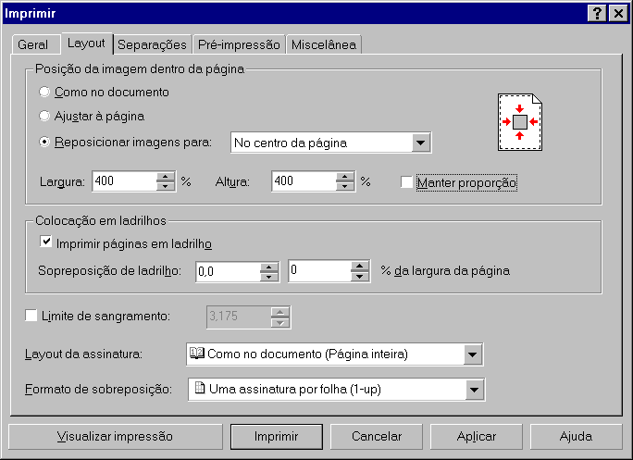

Você pode utilizar a opção Visualizar Impressão para fazer ajustes finais, manualmente e ter uma visualização de como a imagem ficará depois de impressa.

Nas outras guias encontraremos opções para Separação de cores, que são recursos utilizados por gráficas para gerar a impressão final. Na guia Pré-impressão temos as opções impressão de Negativo e de forma Espelhada, impressão do Número de página e Marcas de corte - para estas opções serem impressas, é necessário que o tamanho da página, definida na configuração da impressora, seja maior que a configuração de página do Corel Draw. Na guia Miscelânea, existem opções para, imprimir todas as cores em preto ou tonalidades de cinza, e configuração de perfil de cores.

Desenhando e transformando
Até aqui vimos como criar linhas e figuras geométricas simples. A partir de agora, vamos avançar um pouco mais o nosso estudo e conhecer os diversos recursos aplicados aos desenhos.

Usando a Ferramenta Forma
Com a Ferramenta Forma, podemos modificar a aparência das figuras, bastando para isto, arrastar o ponteiro quando estiver sobre um dos nós exibidos no contorno da figura.
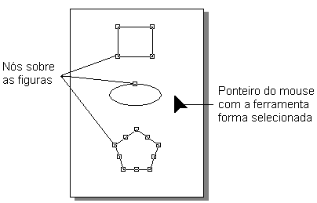

Desenhe um retângulo utilizando a ferramenta retângulo, em seguida selecione a ferramenta Forma e arraste um dos nós do retângulo em direção ao centro da figura, note que os cantos da figura vão sendo arredondados na mesma proporção.

Com a ferramenta Elipse, poderemos obter Fatias arrastando o ponteiro para o interior do círculo, após selecionar o nó. Para criar Arcos, arraste o ponteiro na parte exterior do círculo, após selecionar o nó.
Aplicando os recursos da ferramenta Forma sobre um polígono, obteremos uma impressionante quantidade de formas. Arraste um dos nós para o interior, exterior e ao redor da figura para ver o resultado.

Anotações:_______________________________________________________________________________________________________________________________________________________________________________________________________________________________________________________________________________________________________________________________________________________________________________________________________________________________________________________________________________________________________________________________________________________________________________
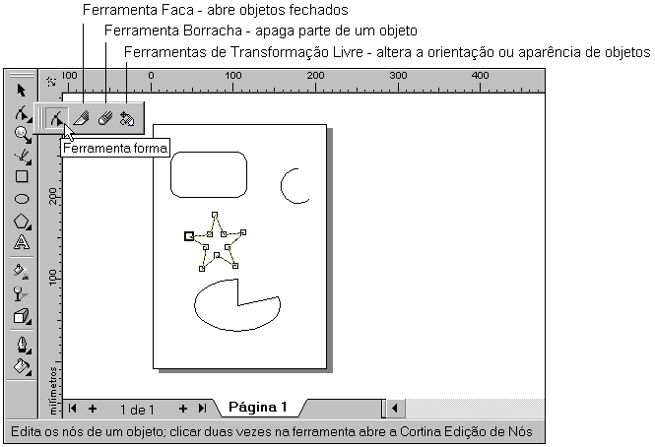

No menu adjunto da ferramenta Forma, encontraremos mais três ferramentas, a Faca, a Borracha e Transformação Livre. Bem, os nomes das ferramentas estão bem relacionados com o que elas oferecem, use a Faca para cortar um objeto dando um clique em seus nós ou contorno. Para apagar parte de objetos, use a Borracha dando um clique ou arrastando sobre o contorno do objeto. A ferramenta Transformação Livre praticamente permite girar a figura, basta dar um clique num ponto situado em qualquer lugar, e arrastar o ponteiro de forma a obter o efeito desejado.

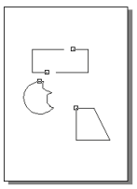

Preenchimentos e Contornos

Preenchimentos Especiais
Até aqui nós aprendemos a aplicar cor de preenchimento e contorno nos objetos, utilizando a paleta de cores. Más além destas cores uniformes, o Corel Draw permite que apliquemos diferentes tipos de texturas, degradês, e espessuras de linhas.

Para iniciarmos o estudo destes novos tipos de preenchimentos e contornos vamos utilizar um a ferramenta retângulo.

Após criar o retângulo clique no menu desdobrável da Ferramenta Preenchimento. Observe que o menu desdobrável da ferramenta preenchimento dá acesso a outros tipos de preenchimentos, vamos analisar cada um deles:
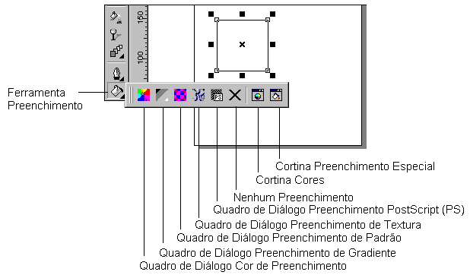

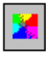 - Abre a caixa de diálogo Preenchimento uniforme, onde poderemos definir uma nova cor através de diferentes tipos de paletas de cores. Dois dos quatro botões de tipos de paletas, contém um menu desdobrável, para exibi-lo, mantenha pressionado o botão por alguns segundos sobre eles e escolha uma nova variação de padrão de cores, são milhares de combinações possíveis.

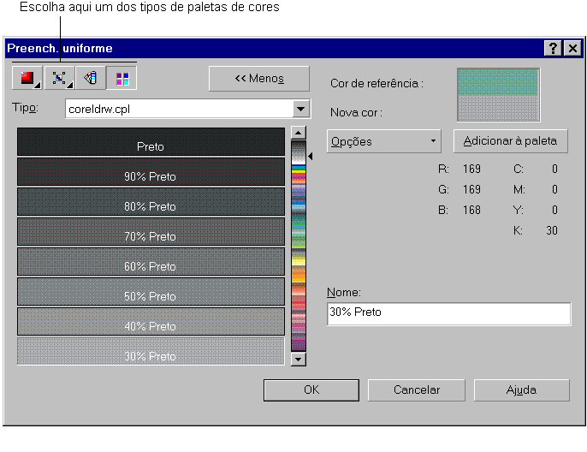
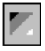 - Esta ferramenta da acesso a caixa de diálogo Preenchimento Gradiente que permite a escolha de diversas opções para o preenchimento progressivo de cores predefinidas. Faça a combinação que preferir entre estas opções e pressione OK para conferir o resultado.
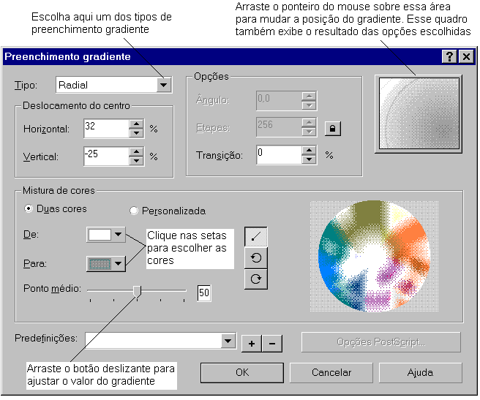

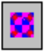 - Este botão permite a seleção de cores padrão, que podem ser baseadas em um Bitmap (outra imagem), em padrões de duas cores ou totalmente coloridos.

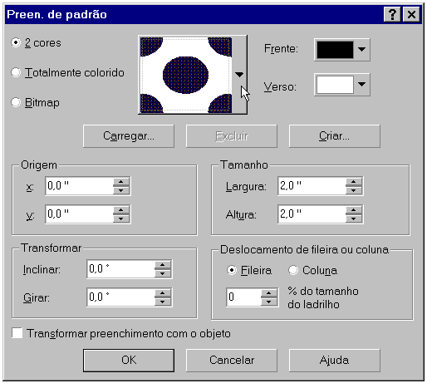
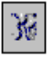 - O Corel Draw oferece diferentes tipos de texturas, que poderão ainda ser personalizadas ao seu gosto. Como resultado você terá uma infinidade de combinações de estilos diferentes.
Na biblioteca de texturas, selecione um dos vários tipos disponíveis. Caso você altere uma textura clique sobre o botão visualizar para ver o resultado. Os botões que possuem o desenho de um cadeado permitem bloquear e desbloquear um determinado efeito. Um efeito desbloqueado sofre alterações aleatórias que vão interferir na aparência final da textura.

A caixa de diálogo Preen. de textura, permite que a textura seja posicionada em ladrilhos, para isso pressione o botão Colocação em ladrilhos. Na nova caixa de diálogo que surge você pode escolher entre as opções de dimensionar, posicionar, girar e inclinar o preenchimento, aumentando ainda mais as possibilidades de utilização. Quando concluir clique em Ok para aplicar o preenchimento.

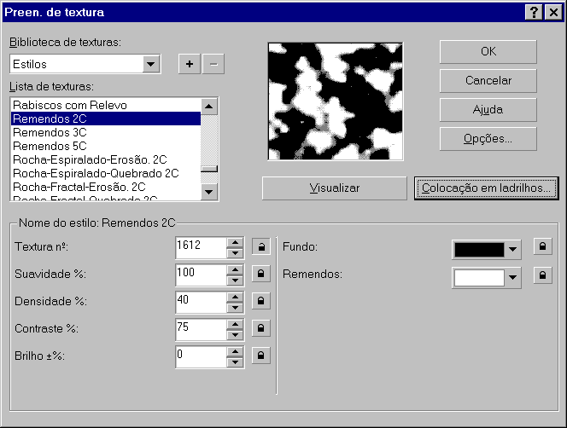
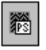 - Este botão da acesso a caixa de diálogo Textura PostScript (PS), este é um tipo de textura específica para impressoras PostScript, entre tanto, o Corel Draw realiza a conversão desta textura possibilitando a impressão em qualquer tipo de impressora. Como as Texturas PostScript (PS) são muito complexas, o Corel Draw preenche o objeto com símbolos PS para efeitos de exibição, estes símbolos serão substituídos pela textura no momento da impressão.
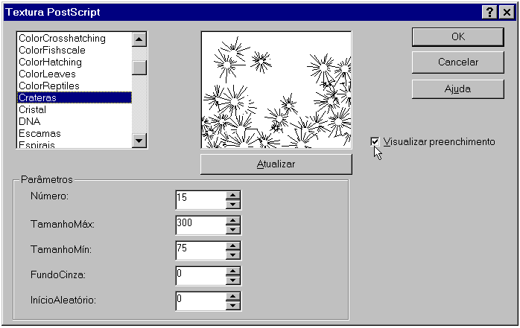
- Clique sobre este botão para remover o preenchimento do(s) objeto(s) selecionado(s).
- Este botão dá acesso a cortina de cores. Utilize esta cortina para definir um padrão de cor, arrastando o ponteiro do mouse sobre o quadro de cores.
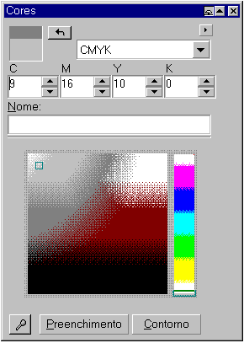
- Este botão abre a cortina preenchimento especial. A cortina Preenchimento especial, na verdade é uma forma mais prática da aplicação de preenchimentos e oferece os preenchimentos gradiente, padrão e textura que já foram vistos anteriormente. O botão com o desenho de um conta gotas, serve para copiar para a cortina preenchimento especial o mesmo preenchimento de um determinado objeto.
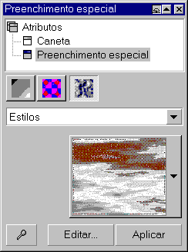

Contornando os Preenchimentos
Vimos anteriormente que para mudar a cor de contorno de um objeto, era preciso primeiro selecioná-lo e depois clicar com o botão direito do mouse sobre a cor desejada na paleta de cores. Agora, vamos conhecer outros contornos que podem ser aplicados com a Ferramenta Contorno. Desenhe um retângulo, e em seguida clique no menu desdobrável desta ferramenta.
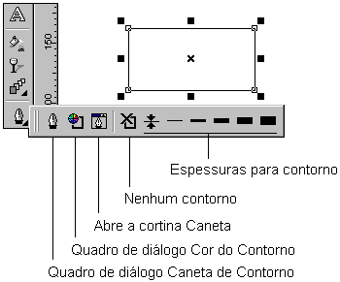
Utilize o menu desdobrável para alterar a espessura do contorno do retângulo.
Um clique sobre o botão Caneta de contorno da acesso a caixa de diálogo de mesmo nome. Utilize esta caixa de diálogo para alterar a cor do contorno, escolher um novo estilo de contorno e um dos três tipos de cantos. No caso de o objeto ser uma linha, poderemos escolher o tipo de extremidade e acrescentar setas.
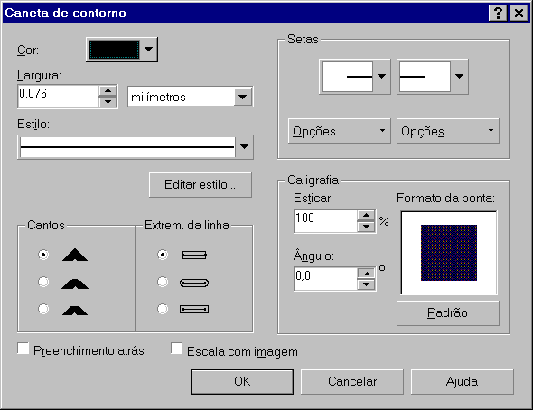

Comandos Interativos

Preenchimento Interativo
O preenchimento interativo, como o próprio nome já diz, permite que você aplique preenchimento diretamente ao objeto ao mesmo tempo que observa os resultados. Selecione a Ferramenta Preenchimento Interativo na barra de ferramentas, e arraste a seta de preenchimento sobre a área do objeto selecionado, na direção que desejar, para obter o efeito de degradê.
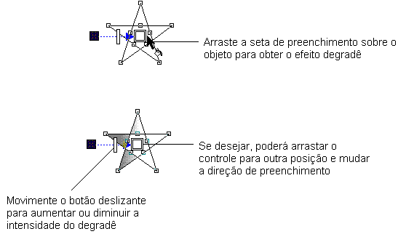

Utilize a Barra de Propriedades, para personalizar ainda mais o preenchimento, altere as cores, a intensidade do degradê e o tipo de preenchimento.
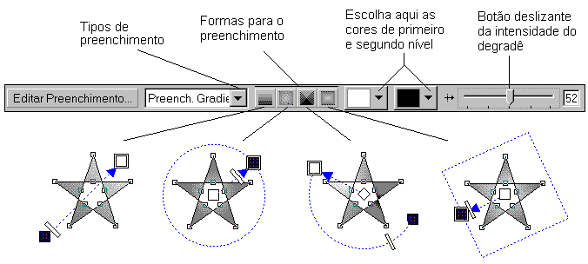

Transparência Interativa
Esta ferramenta atua de forma parecida com a ferramenta Preenchimento interativo, a diferença é que ela pode ser aplicada tanto sobre objetos desenhados no próprio Corel Draw, quanto em imagens do tipo Bitmap. Os objetos afetados por esta ferramenta tornam-se gradativamente transparentes, utilize as setas de transparência para alterar a direção, e a barra de propriedades para alterar o formato e o tipo de transparência.
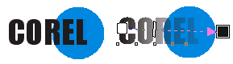

Ferramenta Mistura Interativa
Como o próprio nome já diz esta ferramenta mistura dois objetos deixando entre eles vários objetos intermediários. Para isso é necessário que tenhamos dois objetos, o inicial e o final. No exemplo abaixo o objeto inicial é um retângulo e o final um círculo. Selecione a Ferramenta Mistura Interativa dê o primeiro clique sobre o retângulo e o segundo sobre o círculo.
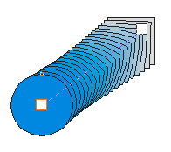

A Ferramenta Distorção Interativa aplica sobre o objeto um efeito de “Empurrar/Puxar”. Clique com esta ferramenta sobre o objeto e arraste os nós para dentro ou para fora até encontrar o efeito desejado. A barra de propriedades oferece ainda mais duas opções, Dente-de-Serra e Turbilhão.
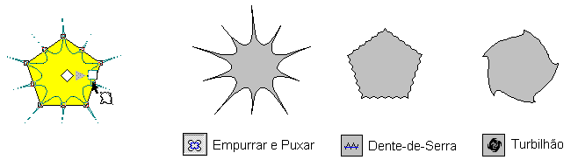

De maneira semelhante a Ferramenta Forma, a Ferramenta Envelope Interativa distorce objeto a medida que arrastamos os seus nós.
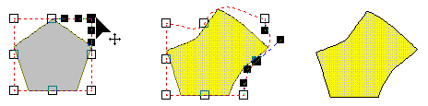

A Ferramenta Extrusão Interativa, cria a ilusão de profundidade dando aos objetos um aspecto tridimensional. Arraste o ponto de fuga ou o indicador de profundidade para conseguir outros resultados.
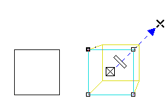

A Ferramenta Sombra Interativa, como o próprio nome já diz aplica sombra a um objeto. A Barra de Propriedades oferece outras opções para a personalização da sombra, como deslocamento, opacidade e cor.
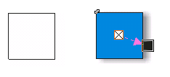

Efeitos Sobre o Objeto

Qualquer objeto, tanto os criados pelo Corel Draw como os incorporados de outra fonte, podem ter a aparência modificada através de uma rotação ou distorção realizada com o mouse. A partir de agora, além de aprendermos a aplicar estas modificações, vamos ver como duplicar e organizá-los dentro da página.

Girando e Inclinando Objetos
Para girar um objeto, primeiro selecione a Ferramenta Seleção na barra de ferramentas. Dê um clique no objeto para selecioná-lo e mais um clique para que apareçam as alças de rotação. Utilize estas alças para girar o objeto até encontrar a posição desejada. O Centro de Rotação que aparece no centro do objeto pode ser movido para qualquer lugar, o objeto será girado em torno deste centro.
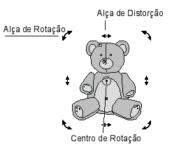

Para rotacionar o objeto, basta posicionar o ponteiro sobre uma das alças de rotação (ponteiro fica no formato de uma seta circular) e arrastar ao redor do centro de rotação, este centro de rotação poderá ser movido para qualquer ponto do objeto.

Para distorcer um objeto o procedimento é o mesmo da rotação, mas ao invés de utilizarmos as alças de rotação vamos utilizar as alças de distorção que poderão ser movidas na horizontal ou vertical.
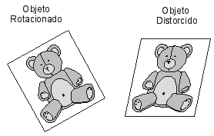

Espelhando Objetos
O espelhamento inverte a orientação do objeto tanto na horizontal como na vertical. No menu Organizar escolha o comando Transformar..., Usar escala e espelhar. A cortina Escala e Espelho aparecerá. Utilize esta cortina para escolher entre espelhamento horizontal e vertical.
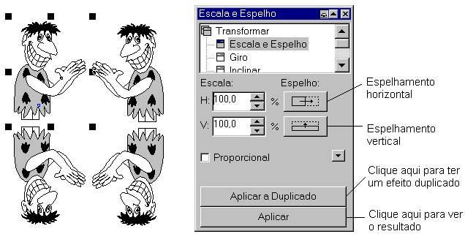

Agrupando e Desagrupando Objetos
Os arquivos criados pelo Corel Draw estão no formato vetorial, são elementos gráficos que podem ser editados e alterados. Uma figura vetorial pode ser composta por vários objetos, os objetos podem ser organizados em diversas camadas e depois agrupados para facilitar a sua movimentação. Estes objetos podem depois ser desagrupados transformando-se novamente em vários objetos que podem ser trabalhados independentemente.
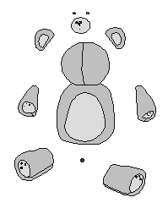

No exemplo acima podemos desagrupar e separar os objetos que formam o desenho. Depois podemos reagrupá-los novamente para que forme um único objeto.
Para desagrupar, selecione o objeto agrupado e na barra de propriedades clique sobre o botão Desagrupar ou, escolha a opção Desagrupar (Ctrl + U) no menu Organizar.
Para agrupar, primeiro selecione todos os objetos que serão agrupados, em seguida clique sobre o botão Agrupar na barra de propriedades ou, escolha o comando Agrupar (Ctrl + G) no menu Organizar. Observe que depois que os objetos forem agrupados eles passam a fazer parte de um único objeto, ao clicar sobre um deles, todos serão selecionados. Você pode selecionar um único objeto a partir de objetos agrupados, pressionando e mantendo pressionada a tecla Ctrl enquanto faz a seleção.

Duplicar e Clonar
O comando Duplicar faz uma cópia idêntica do objeto duplicado e a posiciona logo acima do objeto que a deu origem. Poderíamos alcançar o mesmo resultado copiando e colando o objeto, mas por ser apenas um comando e não mexer com a Área de Transferência o comando Duplicar acaba sendo mais prático e eficiente.
Para duplicar um ou mais objetos, basta selecioná-los e, em seguida, pressionar as teclas Ctrl+D ou, escolher o comando Duplicar do menu Editar. Caso o desenho seja composto por vários objetos desagrupados, é recomendado que os agrupe antes de duplicá-los, isto pode evitar confusão em desenhos muito complexos.

O Comando Clone é semelhante ao comando Duplicar, a diferença é que um objeto clonado fica vinculado ao objeto que o deu origem, ou seja, qualquer mudança no objeto original é aplicada também ao objeto clonado.

Anotações:_________________________________________________________________________________________________________________________________________________________________________________________________________________________________________________________________________________________________________________________________________________________________________________________________________________________________
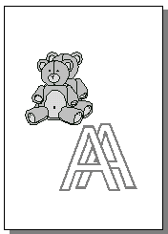

Alinhando e Distribuindo
É possível organizar os objetos de forma controlada nos sentidos horizontal e vertical. E ainda distribuí-los ordenadamente, de forma que a distância entre eles seja igual.

Para alinhar e distribuir dois ou mais objetos, primeiro selecione-os e depois escolha o comando Alinhar e distribuir... no menu Organizar. Na caixa de diálogo Alinhar e distribuir que aparece, você poderá escolher entre as opções de alinhamento, clique na guia Distribuir para definir como os objetos serão distribuídos. Clique no botão Visualizar para ver o resultado e em Ok para finalizar a operação. Faça várias combinações de alinhamento e distribuição até familiarizar-se bem com estes comandos.
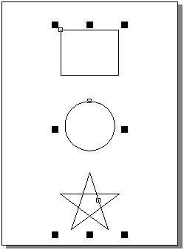
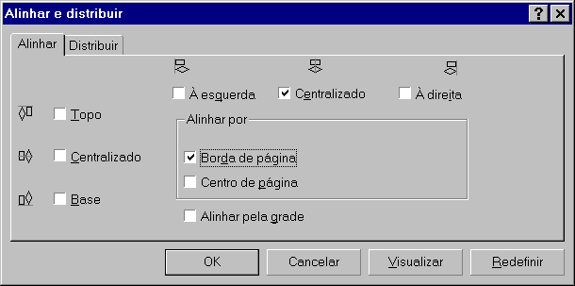

Ordenando Objetos
Quando você cria um objeto novo ele é posto acima dos outros objetos, talvez seja necessário que ele fique atrás ou entre os outros objetos. Para solucionar este problema podemos reordenar os objetos.

Para testarmos este comando, crie três desenhos diferentes e sobrepostos, conforme figura a seguir. Em seguida, use os comandos Para a frente, Para trás, Avançar um, Recuar um, Na frente e Atrás do menu Organizar... Ordenar, para alterar a ordem dos objetos sobre a página. Utilize a ferramenta Seleção para selecionar o objeto que sofrerá a ação do comando.
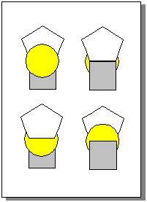

Combinando Objetos
A combinação de dois ou mais objetos gera um único objeto, que passará a ter a cor de preenchimento e contorno igual a do último objeto selecionado. Selecione os objetos que serào combinados e escolha o comando Combinar no menu Organizar.
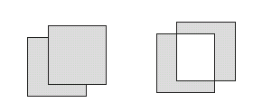

Para fazer a operação inversa e separar objetos combinados, escolha o comando Quebrar no menu Organizar. As cores de preenchimento e contorno permanecerão iguais.

Editando Texto

O Corel Draw oferece todos os recursos comuns de criação e edição de textos entre eles podemos destacar alguns recursos especiais que permitem que as letras sejam alteradas independentemente e até combinadas com figuras geométricas.

Ferramenta Texto

No Corel Draw encontramos dois tipos de entrada de texto: Texto Artístico e Texto Parágrafo, as duas formas estão disponíveis na barra de Propriedades, após selecionar a ferramenta Texto.
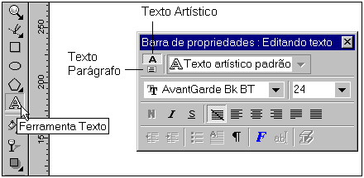

O Texto Artístico é um pequeno trecho de texto, que aceita uma quantidade maior de efeitos, o seu tamanho máximo limita-se a 250 caracteres. Para a entrada deste tipo de texto documento, selecionamos a ferramenta apropriada e damos um clique no ponto inicial desejado. O cursor é exibido para você dar início a digitação do texto. Após a digitação, se desejar, poderá expandir ou esticar o texto digitado, arrastando um dos quadradinhos que envolve o texto. Qualquer palavra estranha ao dicionário, será sublinhada em vermelho, mais adiante veremos maiores detalhes.

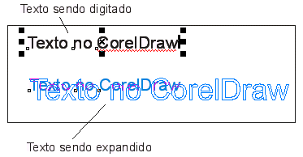

Quando precisarmos utilizar trechos de texto mais longos, como frases inteiras e parágrafos, utilizaremos o recurso Texto Parágrafo. Para iniciarmos um texto parágrafo selecionamos a ferramenta Texto e arrastamos o mouse até formar um bloco de texto. Quando soltamos o botão do mouse, é exibido o cursor que permite o início da digitação. O quadro desenhado com o mouse (bloco de texto) é o limite das dimensões do texto, utilize a ferramenta seleção para redimensioná-lo. Você pode ainda utilizar a ferramenta seleção para girar e inclinar o texto.
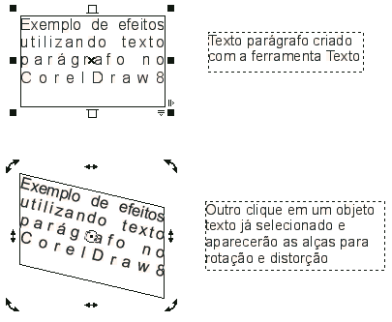
Para alterar o texto diretamente na página selecione a ferramenta Texto e clique sobre o bloco de texto parágrafo ou artístico.

Assim como o texto artístico pode ser alterado para texto parágrafo, o texto parágrafo pode ser convertido para texto artístico. Para realizar esta conversão, primeiro selecione o texto e depois no menu Texto execute o comando Converter para texto parágrafo ou Converter para texto artístico.

Efeitos com a Ferramenta Forma
Podemos usar a ferramenta forma em objetos para alterar o seu desenho, ou em textos para ajustar o espaçamento entre os caracteres e linhas ou arrastar as letras independentemente.
Quando selecionamos um bloco de texto, no canto inferior direito são exibidas duas alças em forma de seta. Podemos utilizar estas alças para alterar o espaçamento horizontal e vertical do texto.
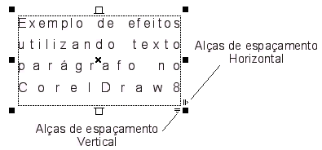

Utilizando a Ferramenta Forma sobre o texto selecionado podemos mover letra pôr letra de forma independente.
Um texto selecionado com a ferramenta Forma, apresenta nós de texto e alças de espaçamento. Mantenha a tecla Shift pressionada enquanto seleciona os nós das letras que deseja alterar, depois mova um dos nós para cima, como no exemplo abaixo, para movimentar as letras.
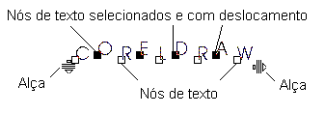

Utilize as alças de espaçamento horizontal para a alterar o espaçamento entre os caracteres, mantenha a tecla Ctrl pressionada para alterar o espaçamento entre as palavras.
Utilize as alças de espaçamento vertical para a alterar o espaçamento entre as linhas, mantenha a tecla Ctrl pressionada para alterar os espaços entre os parágrafos.

Comando Editar Texto

Vimos até aqui como modificar o texto diretamente na página, agora vamos aprender a editar o texto através da caixa de diálogo Editar Texto.
Selecione um bloco de texto artístico ou parágrafo, e em seguida escolha o comando Editar Texto no menu Texto. A caixa de diálogo Editar texto, será exibida, utilize os recursos disponíveis nesta caixa para formatar o texto com os atributos desejados. Clique em Ok para finalizar a operação.

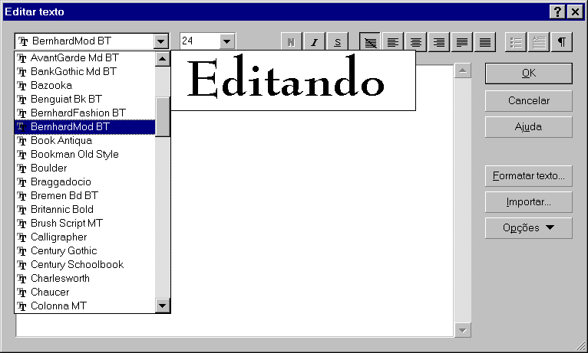

Ainda nesta caixa de diálogo encontramos outros recursos que poderão ser utilizados com textos artísticos. Clique em Formatar texto... para abrir outra caixa de diálogo onde poderemos alterar a tabulação, criar capitulação e colunas, alterar o espaçamento entre caracteres e palavras, dentre outros recursos. O comando Formatar Texto... também pode ser acessado diretamente do menu Texto.
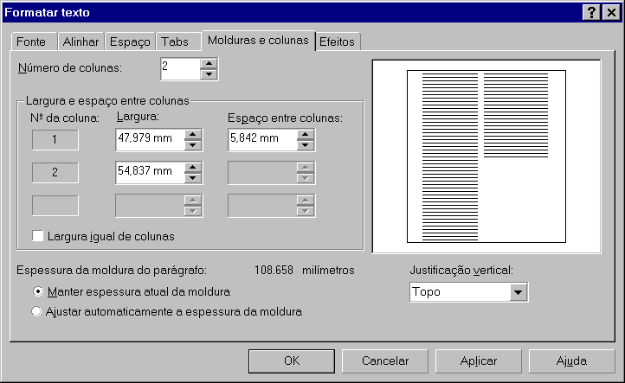

Quando digitamos ou alteramos um texto parágrafo, e este excede o tamanho do quadro que o contém, podemos ajustá-lo automaticamente dentro do seu bloco de texto. Para isso selecionamos o texto e escolhemos o comando Ajustar texto à moldura no menu Texto.
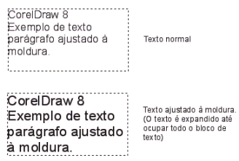

Correção Ortográfica

Os recursos correção ortográfica do Corel Draw são tão completos quanto as dos principais aplicativos de edição de texto.
Toda vez que digitamos alguma palavra estranha ao dicionário do sistema, ela será sublinhada com uma linha vermelha ondulada. Podemos corrigi-la clicando com o botão direito do mouse sobre a palavra e escolhendo a opção mais adequada no menu suspenso.

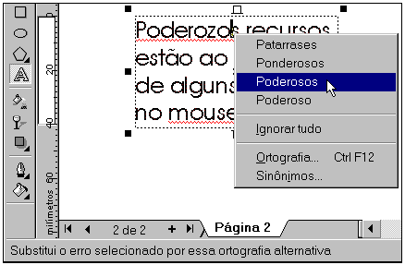

Quando digitamos uma palavra corretamente e esta palavra não encontra-se no dicionário, podemos acrescentá-la para que da próxima vez seja reconhecida. Clique com o botão direito do mouse sobre a palavra, e no menu suspenso escolha o comando Ortografia, na caixa de diálogo Revisor ortográfico que aparece, escolha o comando Adicionar.
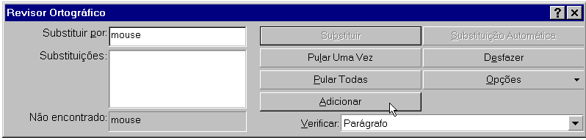

Formas para o Texto Artístico

Texto com Figuras
Através do comando Ajustar texto ao caminho podemos combinar texto artístico com linhas curvas ou figuras geométricas. O texto assume a forma do objeto combinado criando efeitos bem interessantes.

Utilize a ferramenta Elipse e Texto para criar um círculo e depois um texto artístico simples. Em seguida utilize a ferramenta seleção para selecionar os dois objetos criados (texto artístico e círculo). No menu Texto escolha o comando Ajustar texto ao caminho. O texto é acomodado junto à figura, utilize a barra de Propriedades para ajustar e/ou mudar a posição do texto.
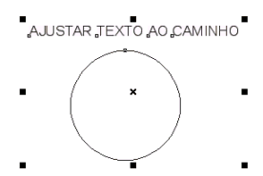

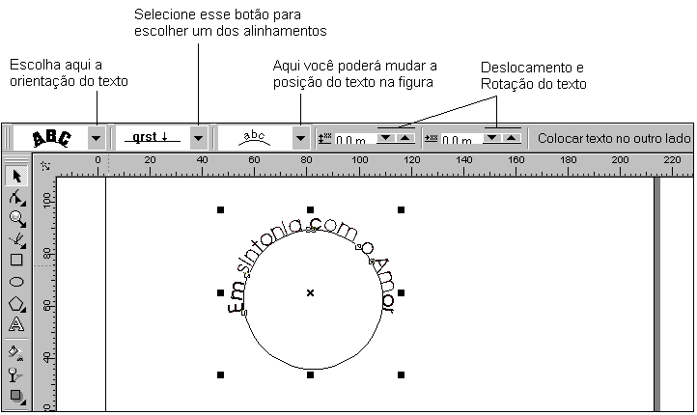

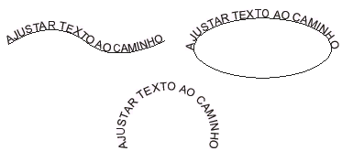

Você pode remover a figura, e deixar apenas o texto, para isso primeiro desagrupe os dois objetos utilizando o comando Desagrupar, em seguida delete (pressione a tecla delete) o círculo. Outra forma de remover o círculo é manter a tecla Ctrl pressionada enquanto seleciona o círculo, em seguida delete-o.

Para remover qualquer efeito aplicado sobre o texto, no menu Texto escolha o comando Endireitar texto.

Texto Artístico em 3D
Os efeitos de Texto Artístico em 3D, permitem a aplicação de extrusão em um texto artístico dando-lhe um aspecto tridimensional.

Primeiro crie um texto artístico e, em seguida, dê um clique sobre uma determinada cor na Paleta de Cores para selecionar a cor.
Dica: Selecione uma cor clara e o tamanho do texto grande, para facilitar a visualização dos efeitos.
No menu Texto escolha o comando Texto da extrusão. O efeito é aplicado sobre o texto. Observe que a barra de ferramentas do Corel Draw mudam para outras cinco ferramentas, utilize estas ferramentas para ajustar o texto em 3D.
Caso o texto tenha ficado maior que o seu quadro de seleção, utilize as ferramentas referentes a Câmera para ajustá-lo.
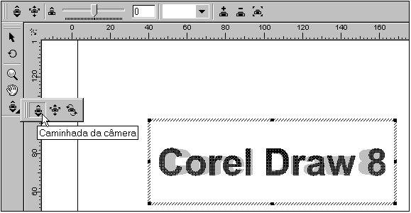

Agora, selecione novamente a ferramenta Seleção e note que na barra de Propriedades são exibidos os recursos de Luz puntiforme, Luz ambiente e Preenchimento de textura. Em Luz puntiforme você poderá inserir uma ou mais lâmpadas, ativá-las e movimentá-las até encontrar o efeito desejado. Já em Luz ambiente, você poderá escolher a cor que irá se misturar com a cor original do texto, em proporção definida na barra deslizante de Brilho.

Aplique textura ao texto para encontrar os mais variados efeitos. Mas lembre-se que além de consumir tempo para a renderização do acabamento final, este recurso consome bastante espaço em disco.
.
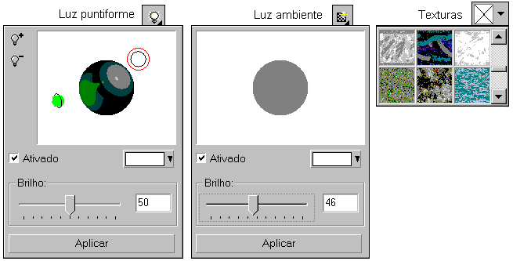
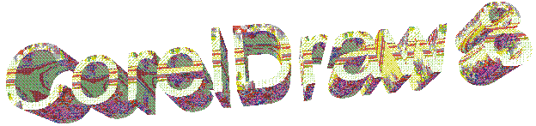

Linhas Guia e Configuração da Régua

A utilização de Réguas, Linhas Guia e Grade , facilitam a distribuição e organização do texto ou objetos. Além de mostrarem os seus tamanhos exatos e a distância entre eles.

Linhas guia são linhas horizontais e verticais que permitem alinhar as extremidades dos objetos de forma controlada. No menu Layout, encontramos o comando Alinhar pelas Linhas-Guia, este comando faz com que as extremidades dos objetos sejam atraídas para estas linhas.

Anotações:__________________________________________________________________________________________________________________________________________________________________________________________________________________________________________________________________________________________________________________________________________________________
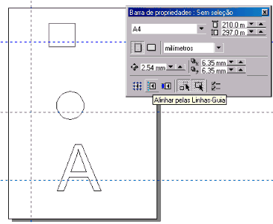

Para testar o alinhamento com as linhas-guia, crie alguns objetos (texto, figuras geométricas). Em seguida, crie algumas linhas guia na vertical e horizontal. Para criar as linhas-guia na horizontal posicione o ponteiro do mouse sobre a régua horizontal e arraste-o para baixo até a posição desejada. Para a linha guia vertical, faça o mesmo procedimento posicionando o ponteiro sobre a régua vertical.

Agora, ative a opção Alinhar pelas Linhas-Guia no menu Layout, e arraste os objetos para próximo das linhas-guia. Note que quando os objetos chegam próximos das linhas, são atraídos para elas, como o efeito de um imã.
Outra forma de forçar o alinhamento dos objetos é utilizando as grades. Primeiro exiba a grade ativando a opção Grade no menu Exibir, em seguida ative também a opção Alinhar pela Grade no menu Layout. Arraste os objetos e veja como eles são atraídos pelos pontos que aparecem na tela.
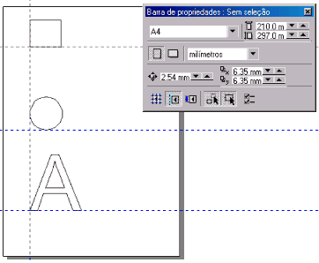

Clique uma vez sobre a guia com a ferramenta seleção para move-la para outro local, clique duas vezes para que sejam exibidas as alças de rotação, e para que você possa gira-las.
Para excluir uma linha-guia selecione-a e pressione a tecla Delete. Para excluir todas as linhas-guia de uma só vez, dê um duplo clique sobre qualquer uma das linhas-guia, e na caixa de diálogo que aparece clique sobre o botão Limpar tudo e Ok.

Quando instalamos o Corel Draw e o abrimos pela primeira vez, por padrão o sistema de medida das réguas é em milímetros. Podemos alterar o sistema de medida para centímetros da seguinte forma: dê um duplo clique sobre uma das réguas para exibir a caixa de diálogo Opções. No grupo Documento selecione o item Réguas, em seguida escolha centímetros como unidades para as réguas horizontal e vertical, clique sobre Ok para finalizar.
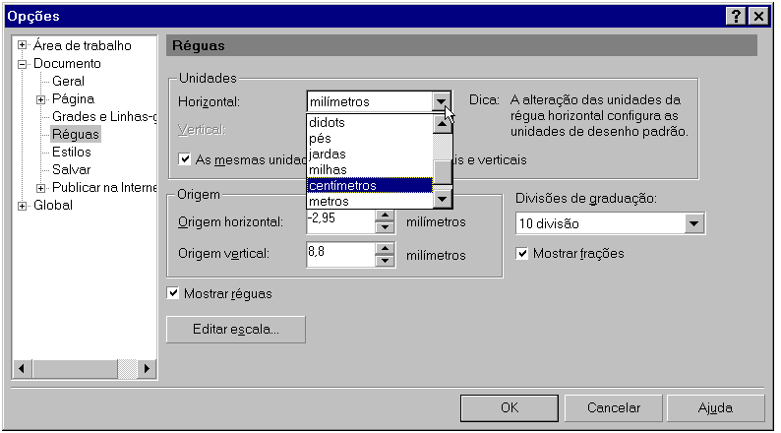

Outro recurso disponível na Régua, é a possibilidade de movermos o ponto de origem, desta forma a posição zero passa para um novo ponto do qual todas as medidas serão feitas. Para mover o ponto de origem, basta arrastá-lo para a posição desejada.

Anotações:___________________________________________________________________________________________________________________________________________________________________________________________________________________________________________________________________________________________________________________________________________________________________________________________________________________________________________________________________________________________________________________________________________________________________________________________________________________________________________________________________________________________________________________________________________________________________________________________________________________________________________________________________________

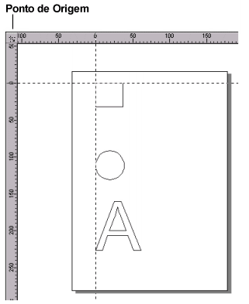

Efeitos Especiais

Efeito Contorno
Com este efeito podemos aumentar o número de contornos de um objeto, tanto para o seu interior como exterior, além de definir um esquema de cores para seus contornos. Para aplica-lo, criamos uma figura qualquer, em seguida selecionamos o comando Contorno... no menu Efeitos
Na caixa de diálogo Contorno, que abre, escolhemos a orientação e o esquema de cores, deslocamento é a distância entre um contorno e outro. Clique em Aplicar para finalizar.

Anotações:______________________________________________________________________________________________________________________________________________________________________________________________________________________________________________________________________________________________________________________________________________________________________________________________________________________________________________________________________________________________________________________________________________________________________________________________________________________________________________________
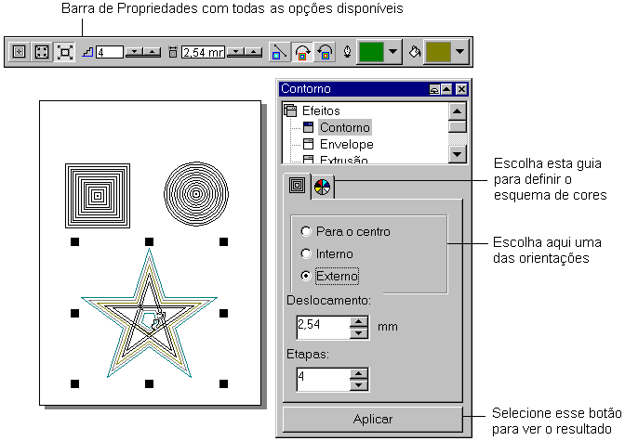

Efeito Envelope

O efeito envelope pode ser aplicado sobre figuras e texto artístico. Envelopar um objeto forçá-lo a apresentar a mesma forma de uma outro objeto predefinido.
Crie um texto artístico qualquer e, logo após, selecione a opção Envelope do menu Efeitos ou, caso o quadro de diálogo Efeitos esteja aberto, clique sobre Envelope na lista de efeitos. Escolha uma forma predefinida e clique sobre o botão Aplicar. Utilize a ferramenta forma para mover os nós e ajustar melhor o efeito.
Se o efeito que você escolheu não for satisfatório desfaça-o pressionando Ctrl+Z ou o comando Desfazer no menu Editar.
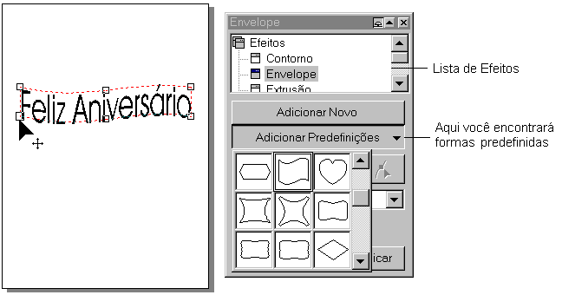

O efeito envelope também pode ser aplicado sobre figuras, os procedimentos são os mesmos utilizados para o texto. Utilize a ferramenta forma para ajustar o efeito.

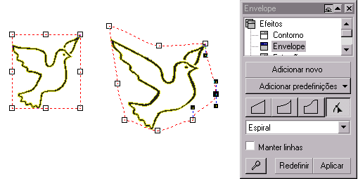

Efeito Extrusão

A extrusão dá um aspecto tridimensional aos objetos. Podemos escolher efeitos predefinidos ou combinar as opções disponíveis para obter um efeito personalizado.

Crie um texto artístico ou figura, em seguida selecione o comando Extrusão do menu Efeitos. Clique sobre a guia Biséis e selecione o botão Aplicar. A figura irá apresentar o efeito 3-D e, exibirá o ponto de fuga que, a medida que é arrastado, mostrará a perspectiva do efeito. Para finalizar clique sobre o botão Aplicar.
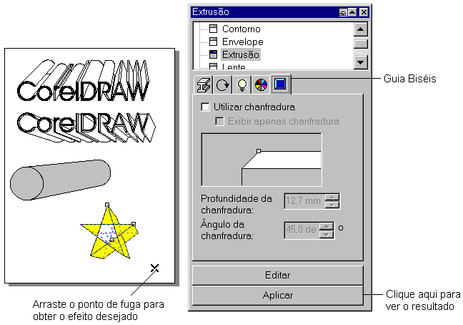
Para alterar o efeito de 3D em um objeto em que já foi aplicado o efeito, primeiro selecione o objeto e em seguida, na cortina Extrusão, clique sobre Editar. Caso necessário altere o ponto de fuga, cor de preenchimento e iluminação.

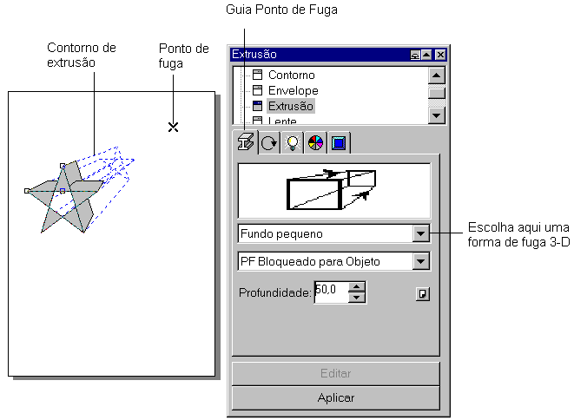

Clique na guia Giro 3-D para rotacionar livremente o objeto, movendo a figura no formato de um C.
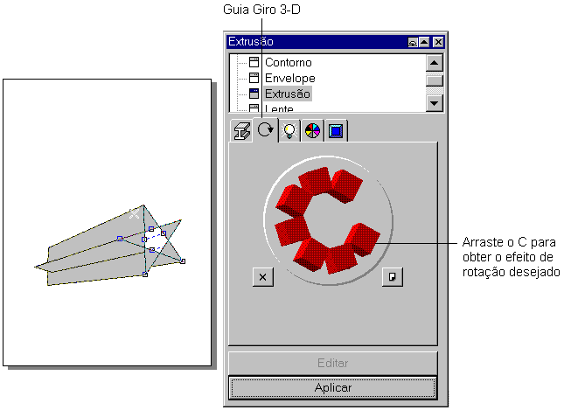

Efeito Lente

Utilize o efeito Lente para aplicar diversos efeitos sobre um objeto, utilizando como lente outro objeto. Para obter este efeito, crie um objeto que servirá de lente, e posicione-o acima do objeto em que será aplicado o efeito. No exemplo abaixo um círculo servirá de lente para aplicar os efeitos sobre o desenho. Depois de criado e posicionado o objeto lente, selecione-o e no menu Efeitos selecione o comando Lente....Escolha uma dentre as diversas opções de lente, clique sobre Aplicar para ver o resultado. Se você mover a lente os efeitos serão aplicados sobre a área dos objetos que estão abaixo dela. Para evitar que ao mover a lente também modifique-se os efeitos ative a opção Congelado na cortina Lente.

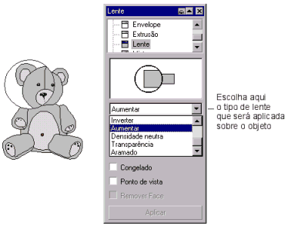

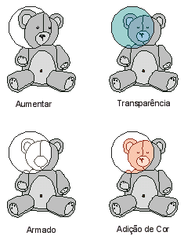

Efeito Misturar

Da mesma forma que a ferramenta mistura interativa, que já foi vista anteriormente, o efeito Misturar cria objetos intermediários entre dois objetos selecionados.
Para utilizarmos como exemplo, desenhe dois objetos, um círculo e um polígono aplique cor de preenchimento e posicione-os de forma que um fique distante do outro. Em seguida selecione os dois objetos e no menu Efeitos, selecione o comando Mistura....

Na caixa de diálogo Misturar, escolha a quantidade de figuras que serão criadas entre os dois objetos (Número de etapas), e o grau de rotação. Clique em Aplicar para finalizar. Se você mover um dos objetos a mistura será refeita.

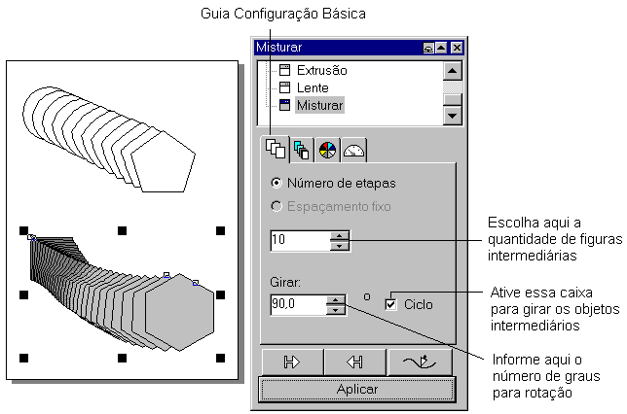

Na guia Aceleração encontramos recursos que permitirão distribuir as cores e os objetos, dando aspecto de aceleração.
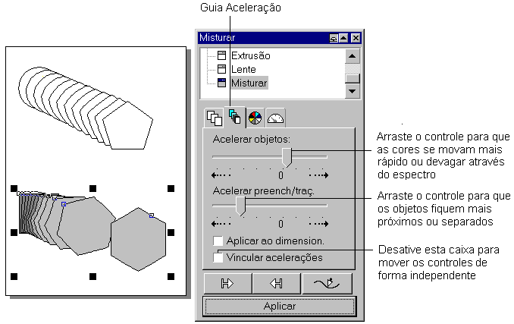

Efeito PowerClip

Apesar de gerar um objeto complexo, o efeito de Powerclip consiste basicamente em colocar um objeto dentro de outro. Tanto imagens de bitmap como figuras vetoriais podem ser utilizadas para aplicar o efeito.
Para testar este efeito, importe uma imagem de bitmap (comando Importar... no menu Arquivo pg.44), em seguida crie uma figura geométrica qualquer. Selecione a imagem importada e posicione-a em cima da figura que foi criada, no menu Efeitos escolha o comando Powerclip..., Colocar em recipiente. Surgirá uma grande seta, posicione a ponta da seta sobre o contorno da figura criada e clique. A imagem é posta dentro do objeto como mostra o exemplo abaixo.
O mesmo efeito pode ser aplicado utilizando um texto artístico, como objeto recipiente.

Para separar, mover ou remover o conteúdo de um Powerclip, utilize os comandos, Extrair conteúdo e Editar conteúdo no menu Efeitos ➔ Powerclip....
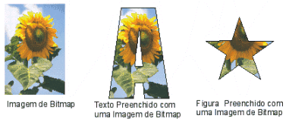

Adicionar Perspectiva

Podemos aplicar perspectiva a um objeto de forma que ele tenha um aspecto de profundidade, a ilusão de que esta sendo visto em um plano 3D.
Primeiro crie um objeto texto artístico ou uma figura qualquer, em seguida no menu Efeitos, selecione o comando Adicionar perspectiva. Arraste os quatro nós que aparecem em seus cantos, para criar a ilusão de perspectiva. Você pode também mover o ponto de fuga para ajustar o efeito.
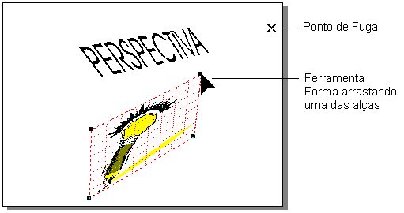

Combinação de Efeitos

Efeitos de perspectiva, sombra e preenchimento.
Para criar a imagem abaixo, foram utilizados diversos efeitos e recursos que já foram vistos anteriormente.
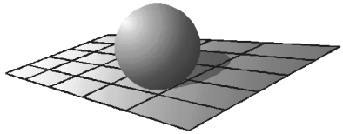
Siga os passos abaixo para fazer uma imagem igual.
- 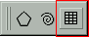 Utilize a ferramenta papel gráfico no menu desdobrável da ferramenta polígono, para fazer uma grade de 5 X 5.
- No menu Efeitos, escolha o comando Aplicar perspectiva, para dar aspecto de profundidade a grade.
- Utilize a ferramenta Preenchimento interativo, para aplicar preenchimento degradê à grade. Começando com branco e terminando com cinza.
- Aumente a espessura do contorno da grade, utilizando o menu desdobrável da ferramenta Contorno.
- Utilize a ferramenta Elipse para criar o círculo.
- Duplique o círculo com o comando Duplicar no menu Editar. Assim como foi feito com a grade, aplique perspectiva para distorcer este círculo e formar a sombra.
- Preencha o círculo que formará a sombra com cor de preenchimento preta.
- Selecione o primeiro círculo e utilize os comandos Organizar para trazê-lo para frente da sombra (menu Organizar ➔ Ordenar ➔ Para Frente).
- Selecione a ferramenta preenchimento gradiente (menu desdobrável da ferramenta preenchimento), para preencher o círculo com degradê, dando a ilusão da incidência de luz sobre o objeto. O degradê começa com a cor branca e termina com cinza escuro.
- Ajuste todos os objetos como na figura, posicionando a sombra de forma adequada.
- Selecione o círculo e a sombra e remova os seus contornos clicando em Sem contorno, no menu desdobrável da ferramenta contorno.
- Observe que a sombra do exemplo é transparente, isto dá uma impressão mais realista à figura. Para conseguir este efeito selecione a sombra e no menu Efeitos, selecione o comando Lente.... Na caixa de diálogo Lente escolha uma lente de transparência com taxa de 50% (ajuste essa taxa caso necessário), clique em Aplicar para finalizar a lente.

Efeito de Neon sobre o Texto

- Crie um texto artístico e preencha com a cor preta. (No exemplo foi utilizada a fonte Arial Black tamanho 50)
- Utilize a ferramenta sombra interativa para aplicar sombra ao texto. Na barra de propriedades escolha enevoamento 15, opacidade 50, sombra externa e cor amarela.
- Selecione a sombra (clique sobre a sombra) e no menu Organizar escolha o comando Separar.
- Selecione a sombra novamente, e com a ferramenta Sombra interativa faça uma nova sombra, desta vez utilizando a cor vermelha, enevoamento 15 e opacidade 100.
- Selecione esta segunda sombra (vermelha) e novamente no menu Organizar escolha o comando Separar.
- Posicione a sombra amarela no centro da sombra vermelha, e o texto em preto no centro da sombra amarela.
Obs.: Podemos obter um efeito semelhante, ao do exemplo anterior, utilizando o efeito Contorno do menu Efeitos. (Crie o texto, aplique contorno externo amarelo, separe, selecione o contorno criado e crie outro contorno desta vez com a cor laranja). Mas note que no exemplo abaixo não existe enevoamento dos contornos, se quisermos simular um efeito de neon o exemplo anterior é mais realista.


Texto com Chanfradura (Arredondado)

Crie um texto artístico e preencha com a cor azul. Utilize um tamanho de fonte grande para facilitar a aplicação do efeito. (No exemplo foi utilizada a fonte Arial Black tamanho 80)
Selecione o texto e menu Efeitos escolha o comando Extrusão....
Na caixa de diálogo Extrusão selecione a guia chanfradura. Marque as opções Utilizar chanfradura e Mostrar apenas chanfradura e os seguintes valores: Profundidade da chanfradura 0,298 e Ângulo da chanfradura 81,6. Clique em Aplicar.
Selecione a guia circulo de cores e selecione a opção sombra. Selecione como cor inicial um tom de azul mais claro que o preenchimento do texto, e cor final preta Clique em Aplicar.
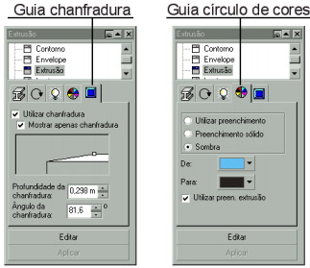

Figuras e Símbolos
Quando iniciamos o Corel Draw ele exibe uma página inicial em branco, podemos trabalhar nesta página e em seguida salvá-la. Podemos também abrir uma arquivo existente, entre tanto, o formato nativo de arquivos do Corel Draw é de imagens vetoriais, se quisermos abrir uma imagem de bitmap (foto) teremos que recorrer ao comando Importar no menu Arquivo

Importando Figuras
Para importar figuras para um documento já aberto, selecione o comando Importar no menu Arquivo. Na caixa de diálogo Importar, especifique o diretório que contém as figuras, clique sobre o arquivo desejado, e escolha o botão Importar. O Corel Draw irá exibir o ponteiro num formato especial, escolha uma das opções:
- Clique em um local da página para inserir a imagem sem alterar o seu tamanho original;
- Clique e arraste o mouse definindo um tamanho personalizado para a imagem.
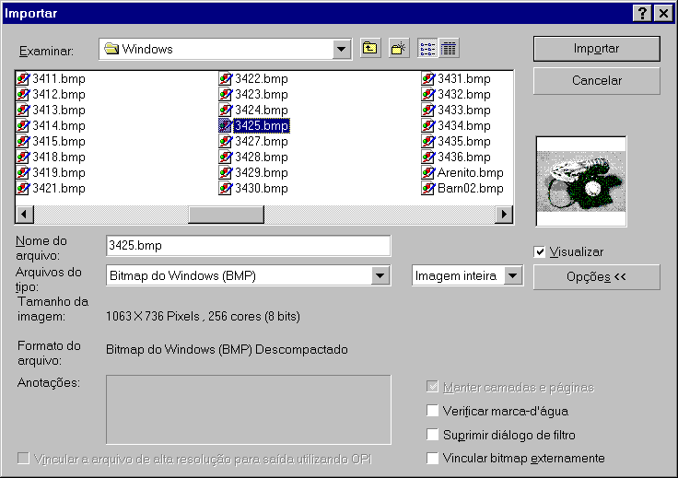

Dica: Você pode importar vários arquivos de uma só vez. Para isso, na caixa de diálogo Importar mantenha pressionada a tecla Shift ou Ctrl enquanto seleciona os arquivos.
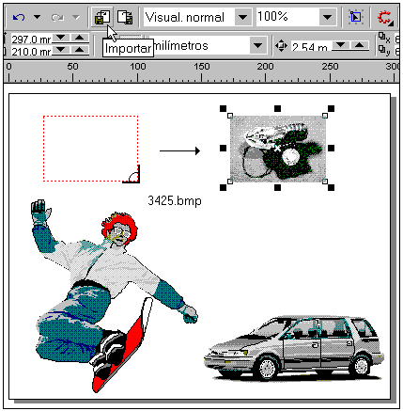

Inserindo Símbolos
Os símbolos no Corel Draw recebem o mesmo tratamento de fontes, por isso, são figuras simples que podem ter sua cor de contorno e preenchimento alteradas.
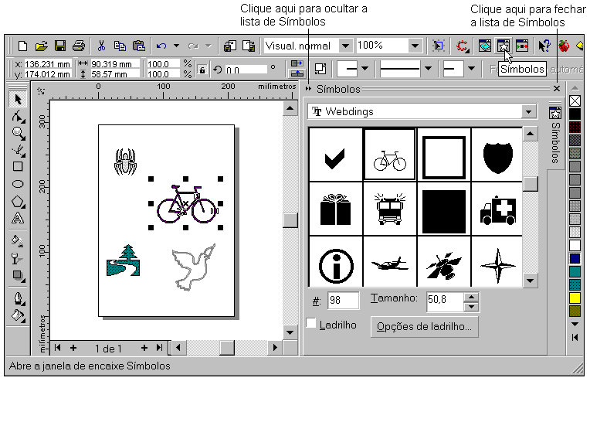
Para acessar a Janela de Encaixe Símbolos, clique sobre o botão Símbolos na barra de ferramentas. Escolha uma categoria, em seguida clique e arraste o símbolo para a página.

O botão Livro de Recortes da acesso a uma janela de encaixe onde poderemos selecionar de uma forma prática, imagens, contornos e preenchimentos predefinidos e modelos 3D. No meu Exibir clique sobre Livro de Recortes e escolha uma categoria.

Efeitos sobre imagens de BitMap
O pacote completo de instalação do Corel Draw 8, inclui um aplicativo exclusivo para o tratamento de imagens em formato bitmap, o Corel Photo-Paint. Entretanto o Corel Draw incorpora uma boa quantidade dos recursos disponíveis no Corel Photo-Paint, tornando possível aplicar alguns efeitos interessantes sobre as imagens.

Note que os recursos disponíveis no menu Bitmaps, só estão disponíveis para imagens neste formato, não é possível aplica-los sobre figuras vetoriais. Você pode converter qualquer figura vetorial em bitmap utilizando o comando Converter para bitmap no menu Bitmap.

Os principais efeitos que podemos obter sobre uma imagem de bitmap são gerados através de filtros, no Corel Draw encontramos os seguintes filtros: Efeitos 2D, efeitos 3D, desfocar, ruído, diferenciação, artísticos e transformação de cor. Vamos ver cada um deles.

Efeitos 2D
Através deste comando poderemos acessar diversos efeitos bidimensionais que adicionam traçados diferentes a um Bitmap, provocar deslocamento da figura, adicionar uma aparência de bloco ao Bitmap, girar o Bitmap e criar uma aparência de tinta úmida

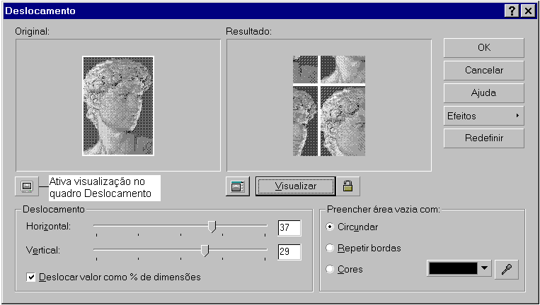

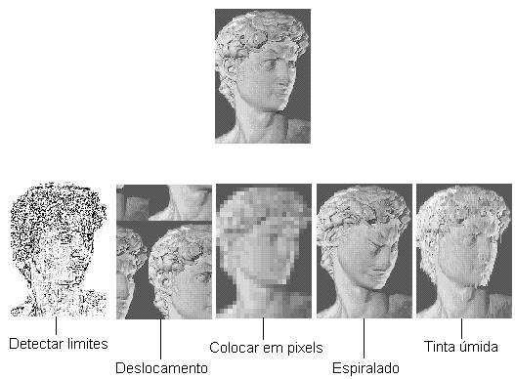

Efeitos 3D
Este comando oferece diversas opções de efeitos que dão um aspecto tridimensional a imagem, embora ela continue sendo tratada como uma figura plana.

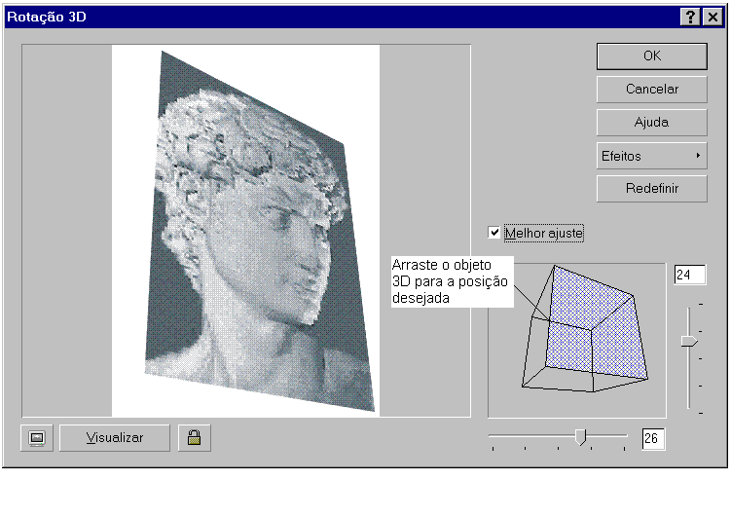
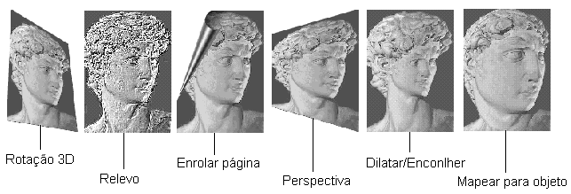

DESFOCAR
Os efeitos Desfocar, permitem alterar as imagens de forma a produzir um efeito de névoa, ilusão de movimento e redução das diferenças de tons - resultando em uma leve perda ou aumento de detalhe. Utilize estes efeitos para melhorar a aparência de imagens digitalizadas, com muitos ruídos (sujeira).
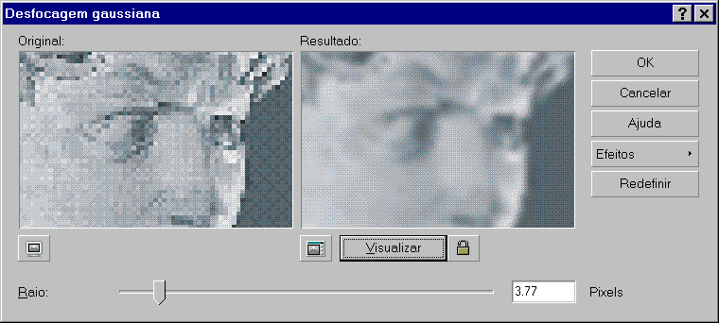
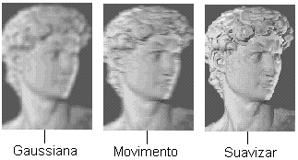

Ruído
Utilize estes filtros para adicionar ou remover ruído nas imagens. Estes efeitos podem aumentar ou diminuir a nitidez da imagem.
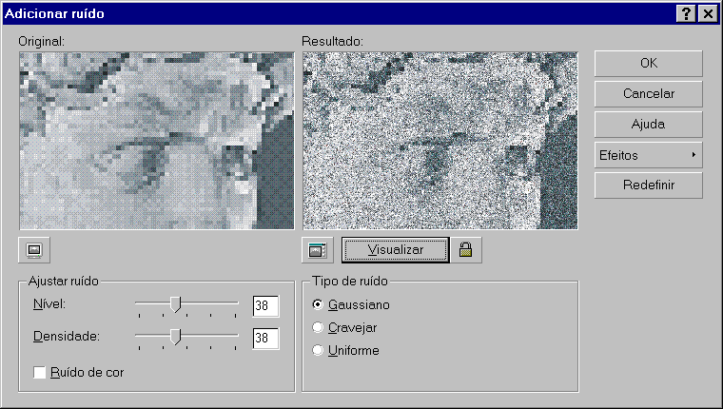
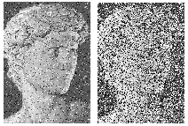

Diferenciação
Podemos utilizar os efeitos de diferenciação para melhorar a nitidez da imagem ou desfocar suas bordas.
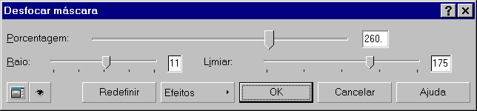
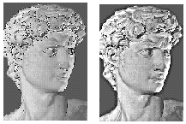

Artístico
Através dos efeitos especiais Artísticos podemos aplicar efeitos que alteram a aparência da imagem, por exemplo, podemos aplicar o filtro bloco de vidro, que dá a impressão de que a imagem está sendo vista através de uma janela de vidro.
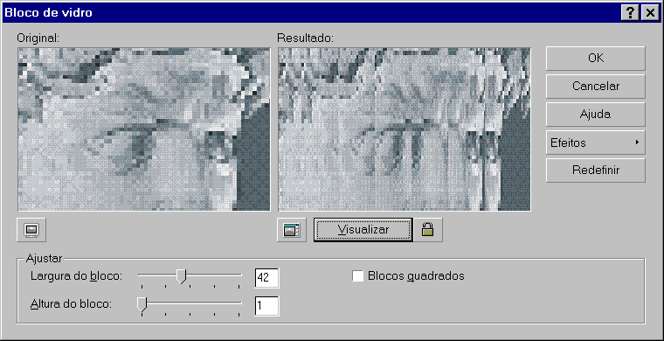
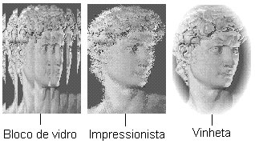

Transformação de Cor
Os efeitos de transformação de cor, permitem modificar as cores da imagem simplificando-a e dando um aspecto menos realista.
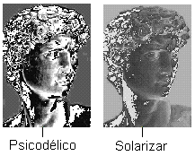

Internet

Depois que o seu trabalho estiver pronto você pode publicá-lo na Internet, ou seja converter o documento para os formatos padrões exigidos para a exibição das páginas na Internet (Html, Gif, Jpg, etc).
O Corel Draw oferece recursos para você fazer essa conversão. A seguir vamos ver como criar uma página para a Internet.

Criando uma Home-Page
Corel Draw oferece ferramentas que permitem criar documentos com aparência profissional, com uma ou múltiplas páginas, para exibição na Internet. Com a popularidade crescente da comunicação e do comércio na World Wide Web (WWW), você pode fazer sua marca utilizando o Corel Draw para criar documentos que apresentem conceitos de modo visual e que sejam de fácil navegação.
A criação de um documento da Web no Corel Draw é um pouco diferente da criação de documentos padrão. Entretanto, se você seguir alguns princípios de design simples, poderá criar um documento da Web atraente ao qual os visitantes gostarão de retornar.

Você pode criar a sua própria página pessoal, colocando assuntos do seu interesse. Abaixo temos um exemplo de página pessoal, com links para fotos, assuntos de interesse e e-mail de quem criou a página.

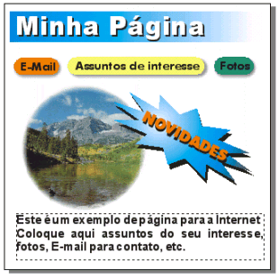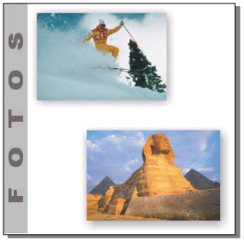
Obs.: Sempre que você for criar um documento para Internet tenha em mente, que o processo de carregamento das páginas depende do tamanho do arquivo e velocidade de transmissão. Páginas com excesso de imagens e arquivos muito grandes podem demorar alguns minutos para serem carregadas, nem todos os visitantes terão paciência para aguardar. No exemplo acima, foram criados na mesma página vários efeitos do Corel Draw, apenas para mostrar que estes efeitos podem ser utilizados e publicados para a Internet.
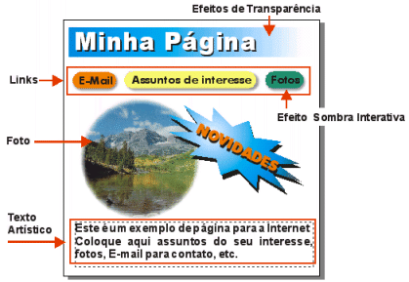
Na primeira página do exemplo, foi utilizado tamanho de página de 25 X 25cm, fundo branco, texto artístico, uma foto, efeitos de sombra e transparência interativa e preenchimento degradê. Todos esses efeitos já foram estudados anteriormente. Na segunda página foi utilizado um retângulo cinza que serviu de fundo para o texto cinza escuro, e duas fotos.

Agora vamos adicionar alguns comandos em nossa página. Para isso é necessário exibir a barra de ferramentas Objetos da Internet. Clique em qualquer lugar da barra de ferramentas com o botão direito do mouse, e escolha a opção Objetos da Internet.

Exiba a página 2 e selecione o texto “Fotos” em cinza escuro, este objeto servirá como indicador no momento que formos criar um link para saltar da página um para a página dois. Conforme a figura abaixo, digite um nome (foto) para o indicador e tecle Enter.
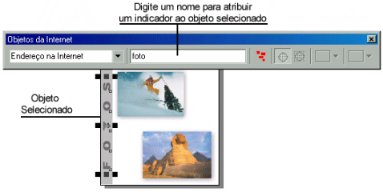
Em seguida volte a exibir a página um e selecione o botão verde que contém o texto fotos. Conforme a figura abaixo, escolha a opção indicada na caixa de lista Endereço na Internet. Nesta lista escolhemos a opção PAGE2#foto, que indica o objeto texto “foto” da página dois.
Você pode criar outras páginas e criar um link para cada uma delas utilizando este comandos.
Para o botão E-Mail você pode digitar o endereço do seu e-mail, exemplo: mailto:meuemail@meuprovedor.com.br

Anotações:______________________________________________________________________________________________________________________________________________________________________________________________________________________________________________________________________________________________________________________________________________________________________________________________________________________________________________________________________________________________________________________________________________________________________________________________________________________________________________________
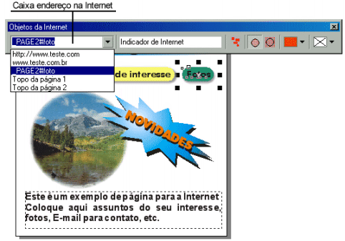

Quando estiver pronta, por questão de segurança, salve a página com o nome que desejar, no formato nativo do Corel Draw (CDR). Em seguida, selecione a opção Publicar na Internet no menu Arquivo.

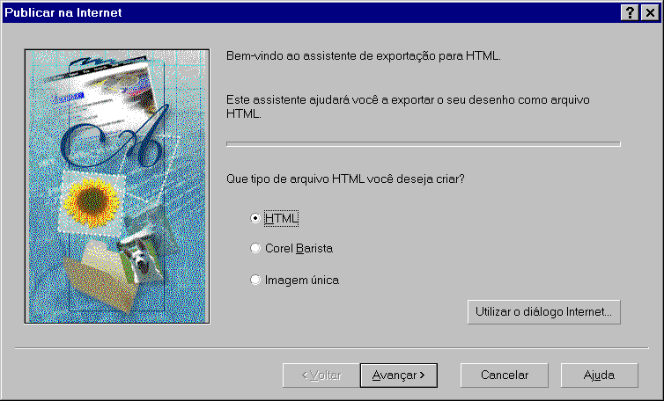
A primeira caixa de diálogo do Assistente é exibida, a opção padrão HTML - referente ao tipo de arquivo, já se encontra selecionada, vamos aceitá-la e clicar no botão Avançar.

Anotações:_____________________________________________________________________________________________________________________________________________________________________________________________________________________________________________________________________________________________________________________________________________________________________________________________________________________________________________________________________________________________________________________________________________________________________________________________________________________________________________________________________________________________________________________________

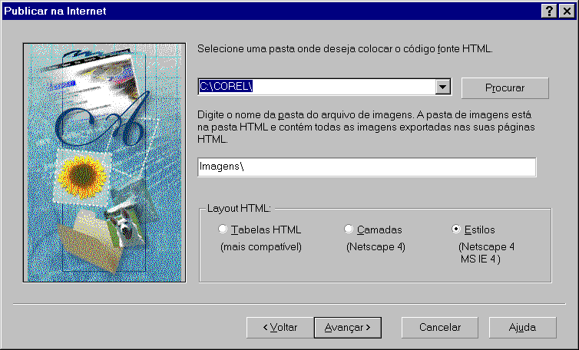

Na segunda caixa de diálogo você deve informar o diretório onde serão gravados os arquivos, aceite o diretório que já foi selecionado pelo próprio Corel Draw ou informe outro de sua preferência. Em Layout Html marque a opção Tabelas Html (Esta opção é mais compatível com os diferentes browsers).

Caso o diretório escolhido não contenha a pasta Imagens, confirme a opção de criá-la. Na caixa de diálogo que refere-se a forma de como as figuras serão exportadas, mantenha as opções padrão e selecione o botão Avançar. Na próxima caixa de diálogo selecione quais páginas serão exportadas, para o nosso exemplo selecione as duas páginas. Em seguida clique em Concluir.

Caso o Corel Draw informe da existência de alguns conflitos, ignore estes erros clicando em Não. Como a página que criamos não contém recursos mais avançados esses erros não vão interferir no resultado final.
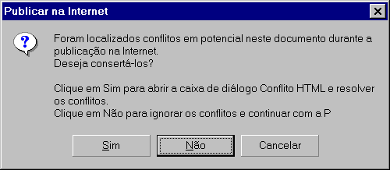

Pronto, as páginas foram geradas e poderão ser visualizadas em qualquer programa de navegação da Internet.

Anotações:_________________________________________________________________________________________________________________________________________________________________________________________________________________________________________________________________________________________________________________________________________________________________________________________________________________________________
